Проект музыкального руководителя Осока Марины Викторовны
«Играем пьесу П.И.Чайковского вместе».
17 ноября-22 декабря 2022г.
Цель: Поддержать детскую инициативу в стремлении исполнить своими силами, соответственно своим возможностям полюбившееся им произведение П.И.Чайковского «Марш деревянных солдатиков».
Задачи:1.Помочь детям в слушании пьесы «Марш деревянных солдатиков»,то есть определить характер музыки, принадлежность к жанру марш, его характерные особенности, отличие от песни и танца.  Определить форму пьесы: трёхчастная. | Прослушивание  пьесы в исполнении музыкального руководителя, беседа с детьми | 17.11.22г.
2.Познакомить детей с биографией П.И.Чайковского | Просмотр презентации «Детские годы П.И.Чайковского» | 24.11.22г.
3.Расширять музыкальный кругозор детей, будить их творческую фантазию. | Прослушивание в свободной деятельности других пьес из «Детского альбома», просмотр мультфильма «Детский альбом»: Марш деревянных солдатиков», «Вальс», «Новая кукла».  Чтение отрывка из сказки Г.-Х. Андерсена «Стойкий оловянный солдатик», рассматривание иллюстраций «Солдатики» | 24.11-01.12.22г.
3.Предложить детям оркестровать пьесу, используя шумовые инструменты, при этом побуждать их опираться на тембровые различия и трёхчастное строение пьесы.  Помочь детям составить простейшую партитуру пьесы с помощью карточек, изображающих эти инструменты. | Исполнение пьесы на треугольниках, бубнах, колокольчиках. | 24.11-01.12.22г.
4.По желанию детей обучить их игре на звуковысотных инструментах- металлофонах. | Разучивание партий 1,2 на металлофонах. | 17.11-8.12.22г.
5.Исполнение пьесы целиком. Доставить детям радость от совместного исполнения пьесы. | Исполнение на металлофонах и колокольчиках, треугольниках, бубнах. | 15.12. 22.,  22.12.22г.

1.Слушаем пьесу П.И.Чайковского «Марш деревянных солдатиков».
2.Смотрим презентацию «Детские годы П.И.Чайковского».
3.Исполняем пьесу на шумовых инструментах.
4,5. Исполняем пьесу на металлофонах и др. инструментах

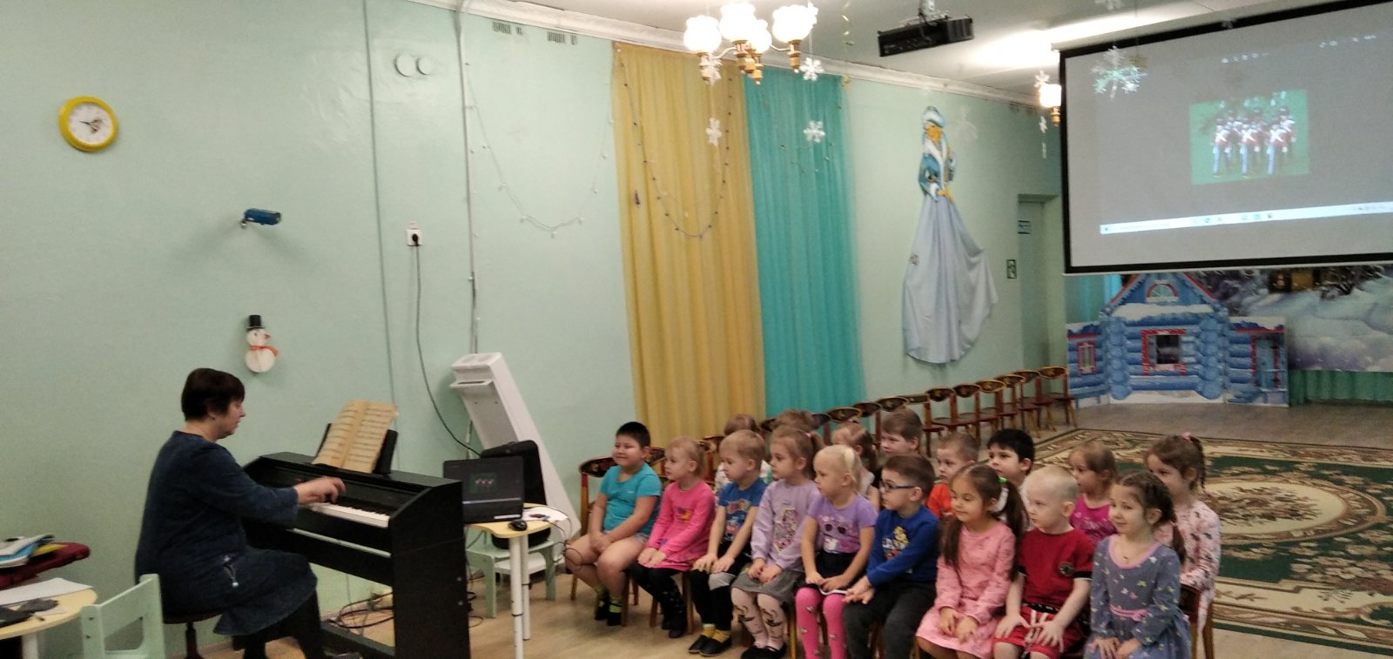

Сморрим

С

Смотрим С